
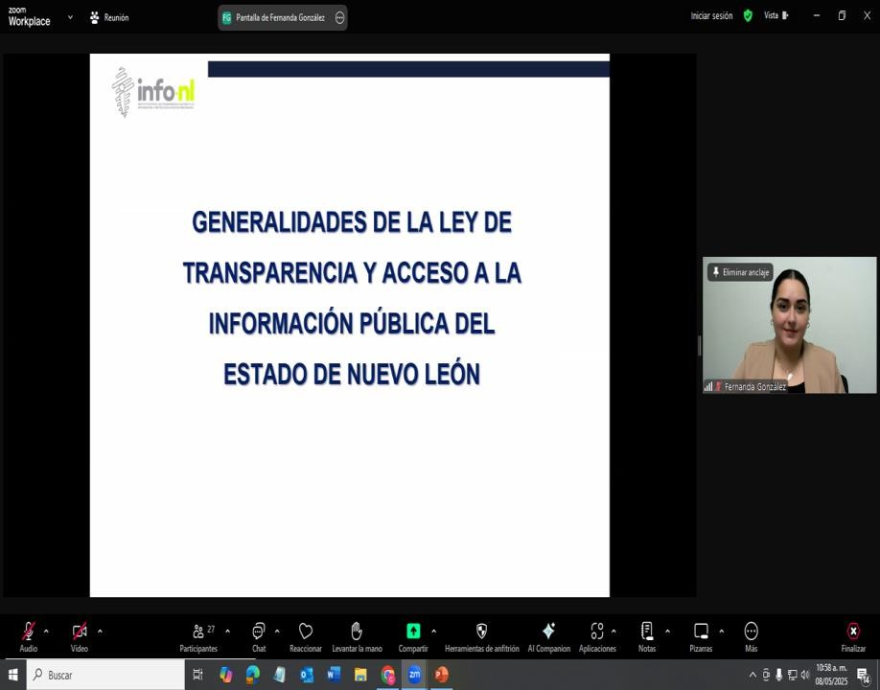

Capacitación semipresencial dirigida a distintos Servidores Públicos Del Estado de Nuevo León.

Fecha: | 08/05/2025
Lugar: | Semipresencial
Hora: | 11:00 AM
Asistentes: | 107
Tema impartido: | Generalidades de la Ley de Transparencia y  Acceso a la Información Pública del Estado de Nuevo León
A esta capacitación asistieron funcionarios de Municipio Guadalupe, N.L., Instituto Estatal de Cultura Fisica y Deporte, Municipio Monterrey, N.L., Universidad de Ciencias de la Seguridad, Instituto Municipal de Desarrollo Policial de Guadalupe, Tribunal de Abitraje del Estado, Tribunal Electoral del Estado de Nuevo León, Contraloría y Transparencia Gubernamental del Estado de Nuevo León, Municipio General Escobedo, N.L., Municipio Sabinas Hidalgo, N.L., Colegio Militarizado "General Mariano Escobedo" del Estado de Nuevo León.

